Министерство образования и науки Российской Федерации
Федеральное государственное бюджетное
образовательное учреждение высшего образования
«Комсомольский-на-Амуре государственный
университет»

Факультет __________________________
Кафедра «____________________________»

ОТЧЕТ

о работе государственной экзаменационной комиссии
по направлению подготовки
среднего профессионального образования

__________ ______________________________________
(код) (наименование направления подготовки)

2019
1 Общие положения

1.1 Задачи государственной экзаменационной комиссии
Задачами государственной экзаменационной комиссии является:
- установление уровня подготовки выпускника к выполнению профессиональных задач и соответствия его подготовки требованиям федерального государственного образовательного стандарта среднего профессионального образования (ФГОС СПО) и образовательной программы среднего профессионального образования (ОП СПО), разработанной в Комсомольском-на-Амуре государственном техническом университете;
- организация и координация работы по подготовке и проведению государственной итоговой аттестации (ГИА);
- обеспечение соблюдения установленного порядка проведения ГИА;
- обеспечение соблюдения прав обучающихся ГИА при проведении ГИА.

1.2 Нормативная база государственной итоговой аттестации
Государственная экзаменационная комиссия в своей работе руководствуется:
1) Федеральным Законом от 29.12.2012 № 273-ФЗ «Об образовании в Российской Федерации»;
2) Приказом Минобрнауки России от 16.08.2013 № 968 «Об утверждении Порядка проведения государственной итоговой аттестации по образовательным программам среднего профессионального образования»;

3) Приказом Минобрнауки России от 14.06.2013 г. № 464 «Об утверждении Порядка организации и осуществления образовательной деятельности по образовательным программам среднего профессионального образования»;

4) СТО 7.5-15 «Порядок организации и осуществления образовательной деятельности по образовательным программам среднего профессионального образования. Положение», утвержденным приказом № 172 «О» от 03.04.2015;
5) Уставом ФГБОУ ВО «КнАГУ».
Для формирования форм сведений о реализации образовательных программ среднего профессионального образования, заявленных для государственной аккредитации образовательной деятельности, в отчете ГЭК руководствуются Приказом Минобрнауки России от 06.07.2015 № 667 «Об утверждении форм сведений о реализации образовательных программ, заявленных для государственной аккредитации образовательной деятельности» (приложение № 2).

1.3 Перечень аттестационных испытаний, входящих в процедуру
государственной итоговой аттестации

Государственная итоговая аттестация (ГИА) проводится в соответствии с программой ГИА по направлению подготовки
(код и наименование направления подготовки)
утвержденной «____» _________ 20__ г. и включает защиту выпускной квалификационной работы (ВКР).

1.4 Состав государственной экзаменационной комиссии
Директором Департамента координации деятельности организаций высшего образования Министерства образования и науки РФ 28.12.2018 председателем государственной экзаменационной комиссии по направлению подготовки
__________________________________________________________________
(код направления подготовки - наименование направления подготовки)
утвержден _________________________________________________________
__________________________________________________________________
(ФИО председателя – должность, ученое звание/степень)
Состав членов государственной экзаменационной комиссии (далее ГЭК) утвержден приказом ректора ФГБОУ ВО «КнАГУ» № 57 «О» от 22.02.2019 и представлен в таблице 1.
Таблица 1 – Состав членов государственной экзаменационной комиссии
 | Состав ГЭК | ФИО | Должность, ученое звание, ученая  степень / квалификационная категория члена ГЭК
1 | Заместитель председателя
2 | Член ГЭК
3
4
5
6
7
8
9 | Секретарь ГЭК

1.5 Сроки проведения аттестационных испытаний
Защита выпускной квалификационной работы (далее ВКР) осуществлялась в соответствии с графиком защит ВКР, утвержденным приказом ректора № 59 «О» от 25.02.2019, № 102 «О» от 02.04.2019 (таблица 2).
Таблица 2 – График защит ВКР
Группа | Дата проведения  (формат чч.мм.гггг) | Время проведения  (формат с 00:00 по 00:00)

2 Мероприятия университета по подготовке к работе ГЭК

На основании решения кафедры «___________________________», и согласно распоряжения по факультету/институту / приказу ректора университета № ____ от __________ к государственной итоговой аттестации допущено ____ обучающихся из ____ обучающихся в выпускаемой(ых) группе(ах) не имеющих академической задолженности и в полном объеме выполнивших учебный план или индивидуальный учебный план по образовательной программе среднего профессионального образования направления подготовки
_________________________________________________________________ .
(код - наименование направления подготовки)
В таблице 3 указаны реквизиты приказов об утверждении тем ВКР.

Таблица 3 – Приказы об утверждении тем ВКР
 | Группа | Номер и дата приказа об утверждении тем ВКР*
1
2
…
* указываются все приказы об утверждении тем ВКР, включая приказы на изменения или дополнения

ВКР выполнялись под руководством ведущих преподавателей кафедр(ы) _____________________________________________ .
Подготовка ВКР осуществлялась в соответствии с СТО 7.5-15 «Порядок организации и осуществления образовательной деятельности по образовательным программам среднего профессионального образования. Положение».
Преподаватели выпускающей кафедры ознакомили обучающихся с программой ГИА, а также обеспечили их методическими указаниями по выполнению и оформлению ВКР в соответствии с РД 013-2016 «Текстовые студенческие работы. Правила оформления».
В экзаменационную комиссию до начала защиты ВКР по каждому студенту представлен комплект документов:
- отзыв руководителя на выполненную ВКР;
- приказ ректора университета о допуске студентов к защите ВКР;
- приказ с перечнем тем ВКР и указанием руководителей;
- приказ о составе экзаменационной комиссии;
- график работы государственной экзаменационной комиссии, утвержденный первым проректором университета;
- характеристики итогов предыдущей учебной деятельности;
- зачетные книжки;
- пояснительные записки к выпускным квалификационным работам;
- книгу протоколов работы государственных экзаменационных комиссий.

3 Характеристика общего уровня подготовки выпускников

*В свободной форме описать сильные стороны и недостатки при ответах на вопросы исходя из требований стандартов, отметить особо отличившихся студентов.

В результате освоения образовательной программы среднего профессионального образования у выпускников сформированы общие и профессиональные компетенции, предусмотренные образовательным стандартом.

4 Анализ результатов защиты ВКР

Структура и содержание фондов оценочных средств согласована с работодателями и соответствует образовательной программе и требованиям образовательного стандарта по данному направлению подготовки и ориентирована на выявление сформированности у выпускников общих и профессиональных компетенций.
Результаты государственной итоговой аттестации в 2016-2017 учебном году представлены в Приложении А.

4.1 Аналитические данные о тематике ВКР и степени готовности к проведению защиты
Анализ работ, имеющих прикладной характер:
______________________________________________________________________________________________________________________________________________________________________________________________________
Анализ работ, выполненных по заказам предприятий:
____________________________________________________________________________________________________________________________________
Анализ работ с демонстрацией созданных установок, устройств и программных продуктов:
____________________________________________________________________________________________________________________________________
Сведения о результатах защит ВКР в 2018-2019 учебном году представлены в Приложении Б. Подробные результаты проверки ВКР на наличие заимствований представлены в Приложении В.

4.2 Анализ качества выпускных квалификационных работ
и уровня профессиональной подготовки обучающихся
Анализ работ, рекомендованных к внедрению:
________________________________________________________________________________________________________________________________________________________________________________________________________________________________________________________________________
Сведения о ВКР, рекомендованных к внедрению представлены в таблице 3.
Таблица 3 – Сведения о ВКР, рекомендованных к внедрению
 | ФИО студента | Название темы | ФИО  руководителя | Место внедрения
1
2
3
4
5
…

Анализ работ, рекомендованных к публикации:
____________________________________________________________________________________________________________________________________
Анализ работ, рекомендованных к продолжению исследования:
____________________________________________________________________________________________________________________________________
Анализ работ, выполненных с применением новых методов и технологий:
____________________________________________________________________________________________________________________________________

5 Недостатки в подготовке обучающихся

Анализ результатов защиты ВКР позволил выявить следующие недостатки в подготовке обучающихся:
____________________________________________________________________________________________________________________________________
Для устранения выявленных недостатков комиссия предложила:
____________________________________________________________________________________________________________________________________

6 Рекомендации по дальнейшему совершенствованию
качества профессиональной подготовки

На основании анализа результатов ГИА комиссией сформированы рекомендации по дальнейшему совершенствованию качества профессиональной подготовки обучающихся:
- по структуре и содержанию учебного процесса:
______________________________________________________________________________________________________________________________________________________________________________________________________
- по материально-техническому обеспечению учебного процесса:
______________________________________________________________________________________________________________________________________________________________________________________________________
- по организации и технологии проведения ГИА:
______________________________________________________________________________________________________________________________________________________________________________________________________

Председатель государственной
экзаменационной комиссии ________________ ________________
^{(подпись)} ^{(ФИО)}
Секретарь ГЭК ________________ ________________
^{(подпись)} ^{(ФИО)}

С отчетом о работе ГЭК ознакомлен:

Зав. выпускающей кафедрой ________________ ________________
^{(подпись)} ^{(ФИО)}
«_____» ____________ 2019 г.

Приложение А
(обязательное)
Сведения о результатах государственной итоговой аттестации в 2018-2019 учебном году

Форма обучения | Вид государственных аттестационных испытаний
 | Государственный  экзамен |  |  |  | Защита выпускной квалификационной работы
 | количество выпускников,  всего, чел. | из них: |  |  | количество выпускников, всего, чел. | из них: |  |  | Результаты проверки ВКР  на наличие заимствований
 |  | получивших оценку «удовлетворительно», чел. (%) | получивших оценку «хорошо», чел. (%) | получивших оценку «отлично», чел. (%) |  | получивших оценку  «удовлетворительно», чел. (%) | получивших оценку «хорошо», чел. (%) | получивших оценку «отлично», чел. (%) | Средняя доля оригинальных блоков в работе, % | Работы с оценкой  оригинальности текста менее 50 % |  | Работы с оценкой оригинальности текста  более 70 %
 |  |  |  |  |  |  |  |  |  | Кол-во  ВКР | доля, % | Кол-во  ВКР | доля, %
Очная форма обучения | Не предусмотрен ОП
Заочная форма обучения
Итого

Приложение Б
(обязательное)
Сведения о результатах защит ВКР в 2018-2019 учебном году
Форма  обучения | Количество  выпускников |  |  |  | Выдано дипломов с отличием | Количество ВКР выполненных  с применением новых технологий | Количество ВКР носящих научно-исследовательский характер | Количество ВКР с патентными  исследованиями | Количество ВКР с демонстрацией  созданных установок, устройств и  программных продуктов | Количество ВКР  рекомендованных к публикации | Количество ВКР  рекомендованных к внедрению | Количество ВКР, выполненных  по заявкам предприятий
 | Число дипломников  в выпускаемых группах | К защите ВКР  допущено | Защищено ВКР | Не аттестовано
Очная форма обучения
Заочная форма обучения
Итого

Приложение В
(обязательное)
Результаты проверки ВКР на наличие заимствований
№ п/п | ФИО студента | Процент оригинальности текста ВКР
Группа: _______________
1
2
3
4
5
6
7
8
9
10
11
12
13
14
15
16
Группа: ___________________
1
2
3
4
5
6
7
8
9
10
11
12
13
14
15
16
17
18
19
20
21
22
23

Пояснения к заполнению отчета ГЭК

Пример расчета «Средней доли оригинальных блоков в работе, %»

Предположим, что на очной форме обучения обучаются 3 студента, оригинальность ВКР которых представлена в таблице ниже:

 | Оригинальность ВКР
ВКР 1 | 92 %
ВКР 2 | 45 %
ВКР 3 | 63 %

Средняя доля оригинальных блоков в работе рассчитывается по формуле:
$$\frac{Сумма значений оригинальности ВКР }{Количество ВКР}= \frac{92+45+63}{3}=67 \%$$

Пример заполнения блока таблицы приложения А
«Результаты проверки ВКР на наличие заимствований»

Форма обучения | Защита выпускной квалификационной работы
 | Результаты проверки ВКР на наличие заимствований
 | Средняя доля  оригинальных блоков  в работе, % | Работы с оценкой оригинальности текста менее 50 % |  | Работы с оценкой оригинальности текста более 70 %
 |  | ВКР | доля, % | ВКР | доля, %
 | 11 | 12 | 13 | 14 | 15
Очная форма обучения | 67 % | 1 | 33 % | 1 | 33 %

Оригинальность блоков ВКР отображается в системе «Антиплагиат»
(см. рисунок 1).
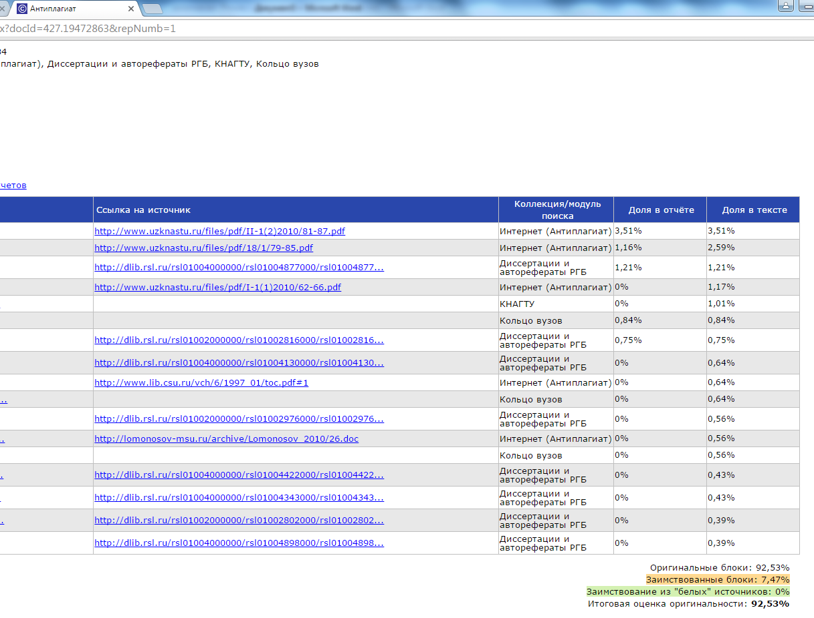
Рисунок 1 – Система «Антиплагиат», оригинальные блоки ВКР

Указать только соответствующий документ: приказ или распоряжение. Иное удалить.
В п. 5.1 необходимо из предложенных вариантов анализа работ выбрать подходящие или дополнить своим вариантом. Ненужное удалить. В п. 5.2 аналогично.
Если государственный экзамен не предусмотрен образовательной программой, то в столбцах 2 – 5 указать «Не предусмотрен образовательной программой»
В ячейках, где указано «чел. (%)» необходимо указать количество человек, а в скобках процент от общего количества выпускников
Пример расчета «Средней доли оригинальных блоков в работе, %» см. в пояснениях в конце шаблона

